CF34 Scheda creata il 26 settembre 2025

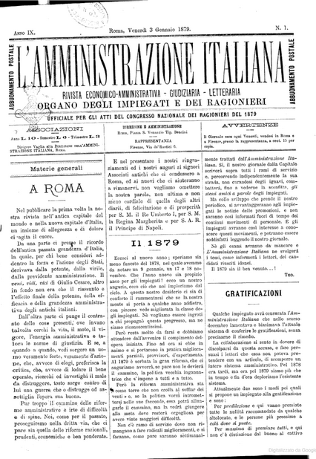
Descrizione storico-bibliografica
L'*amministrazione. - Anno 1, n. 1 (15 dicembre 1859)-anno 1, n. 20 (26 aprile 1860). - Bologna : Tip. Monti al Sole, 1859-1860. – 1 volume ; 46 cm. ((Settimanale. - Direttori: Antonio Zanolini; dal n. 17: Giacinto Calgarini. – Dal 1860 in omaggio agli abbonati del Monitore di Bologna. - ACNP P000070618. - LO11222353

L'*amministrazione italiana : rivista amministrativa, giudiziaria, letteraria, organo degli impiegati. - Anno 4, n. 17 (aprile 1874)- . - Firenze : [s. n., 1874-1880]. – 6 volumi ; 38 cm. - CFI0392609
Continuazione parziale di: Il *travet [Q40]
Copia digitale: 1877; 1879

L'*amministrazione : rassegna settimanale economica, finanziaria, amministrativa e computistica. - Anno 11, n. 1 (gennaio 1881)-anno 14, n. 29 (luglio 1884). - Roma : Tip. Botta, 1881-1884. – 4 volumi ; 33 cm. - RML0023410

L'*amministrazione italiana : rassegna settimanale economica, finanziaria, amministrativa e computistica. - Anno 14, n. 30 (luglio 1884)-anno 20, n. 27 (giugno 1890). - Roma : tip. eredi Botta, 1884-1890. – 7 volumi; 33 cm. - RML0023466

L'*amministrazione italiana e rassegna delle finanze, del tesoro e delle contabilità pubblica e comunale. - Anno 20, n. 28 (luglio 1890)-anno 21, n. 32 (agosto 1891). - Roma : tip. naz. G. Bertero, 1890-1891. – 1 volume ; 33 cm. ((Settimanale. - RML0023249
Si fonde con: *Rassegna delle finanze e del tesoro [S20/10]

L'*amministrazione italiana, Rassegna delle finanze e del tesoro : organo dell'Istituto nazionale per gli orfani degl'impiegati civili dello Stato. - Anno 21, n. 33 (agosto 1891)-anno 24 (1894). - Roma : Stab. tip. Stamperia nazionale, 1891-1894. – 4 volumi ; 33 cm. ((Settimanale. - RML0023346
Autore: Istituto nazionale per gli orfani degli impiegati civili dello Stato

Soggetto: Italia - Amministrazione pubblica; Amministrazione pubblica - Periodici ; Contabilità pubblica – Periodici; Finanza pubblica - Periodici
Classe: D351.45005

Note e riferimenti bibliografici
- Il giornalismo bolognese nel periodo post-unitario / Paola Neri. - Bologna : Azzoguidi, 1965, p. 261-262

